**BÁO CÁO THỰC HÀNH**

Gửi nhận thông tin giữa Client và Server

Họ và tên: Trịnh Ngọc Huy

MSSV: 16022440

**Mô tả cách thức thực thi chương trình:**

Di chuyển đường dẫn đến Folder chứa thư mục và thực thi lệnh *make*

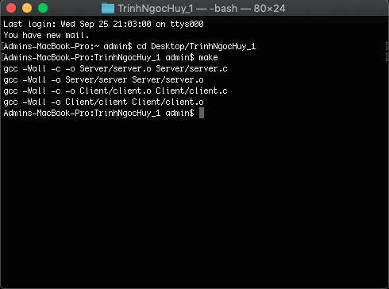

Khởi động tiến trình phía Server bằng câu lệnh: *./Server/server*

Sau khi câu lệnh được thực thi, lúc này Server sẽ lắng nghe các yêu cầu từ phía Client thông qua cổng được chỉ định sẵn trong phần cài đặt chương trình, cụ thể trong ví dụ trên là cổng 1998

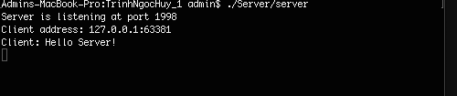

Tiếp theo, sử dụng 1 cửa số terminal mới khởi động tiến trình yêu cầu từ phía Client với câu lệnh tương tự: *./Client/client*

Tiến trình bên phía Client yêu cầu nhập địa chỉ của tiến trình bên phía Server.

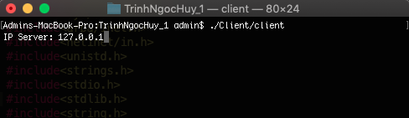

Sau khi nhập địa chỉ thành công, tiến trình yêu cầu bên phía Client gửi 1 thông điệp đến tiến trình nhận bên phía Server thông báo về thông tin cũng như lời chào “Hello Server”



Tiến trình nhận bên phía Server cũng gửi lại thông điệp cho bên tiến trình yêu cầu phía Client là: “Hello Client” đồng thời cùng câu hỏi “What is your name ?”

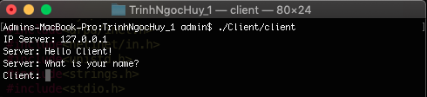

Tiến trình bên phía Client cho phép người dùng nhập vào tên và gửi thông điệp này cùng thông điệp “Bye” cho tiến trình bên phía Server đồng thời đóng kết nối.

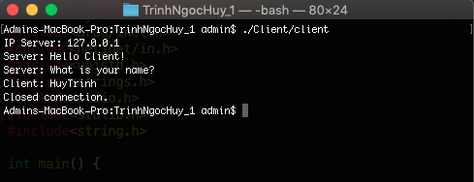

Tiến trình bên phía Server sau khi nhận được bản tin từ phía Client cũng kết thúc bằng việc đóng kết nối.

